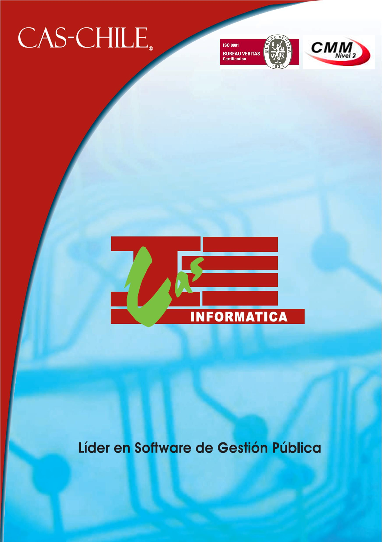

Procedimiento xxx

Procedimiento

Procedimiento xxx
Generado por: Manuel Campos | Aprobado por: | Fecha de Modificación:
Fecha Implantación: 01/02/2012 | PSI-xx | Revisión Nº: 0

Control de Cambios y Revisiones

Revisión | Modificado | Aprobado por | Comentarios / Observaciones
00 | 15/07/2013 |  | Creación.

Procedimiento de instalación y configuración de BAT (Bacula Administrator Tool)

- Propósito:
Conocer el procedimiento de instalación y configuración de BAT (Bacula administrator Tool), herramienta que permite controlar y monitorear los procesos de respaldo diarios de cintas, los procesos de restauración de datos en demanda así como la operación básica para la gestión de cintas de respaldo.

- Alcance:
Sólo para uso de SGSI, servicio técnico y comité de seguridad.

- Definiciones:

Copia completa: El método básico de respaldo es el full copy o copia completa, que consiste en copiar directamente todos los archivos seleccionados cada vez que se lanza el proceso.

Copia diferencial: La copia diferencial (o diferencial acumulativa) sólo copia los ficheros que han sido creados o modificados (normalmente mirando la fecha de modificación de los mismos) desde la última copia completa.

Copia incremental: La copia incremental (o diferencial incremental) es más avanzada (o “inteligente”) ya que sólo copia los ficheros creados o modificados desde el último backup, ya sea completo o incremental, reduciendo la cantidad de información a copiar en cada proceso.

Ventaja de los métodos diferenciales: La ventaja de los métodos diferenciales (ya sean acumulativos o incrementales) es la reducción de información a copiar, lo cual nos permite ahorrar espacio de almacenamiento y ancho de banda de transmisión si las copias se hacen en remoto.

Desventaja: La desventaja la encontramos a la hora de recuperar los datos, ya que en caso de tener una copia completa, sólo necesitamos la más reciente (o la que nos interese), pero en caso de las diferenciales la cosa cambia:
  - si tratamos de recuperar archivos desde una copia diferencial, necesitaremos la última copia completa de referencia para las copias diferenciales, y la copia diferencial de la fecha que queremos recuperar.
  - si vamos a recuperar archivos de copias incrementales, necesitaremos la copia completa base y todas las copias incrementales desde la misma hasta la fecha de restauración. Si partimos de incrementales necesitaríamos la completa, la diferencial más reciente y las incrementales desde la misma.

- Responsables:

- Administrador de Red
- Jefe de Servicio Técnico
- Jefe de Seguridad de la Información

- Descripción del proceso:

- Referencias:
- N/A

- Registros:
- Planilla “Listado ....xls” almacenada en directorio SGSI en el cas-storage.
- Listado “Listado ....doc” almacenada en directorio SGSI en el cas-storage.

- Anexos:
- N/A

